Практическое задание 3
Модуль 3. Средства документирования и визуализирования проектных материалов в программе ArchiCAD

Типовой пример задания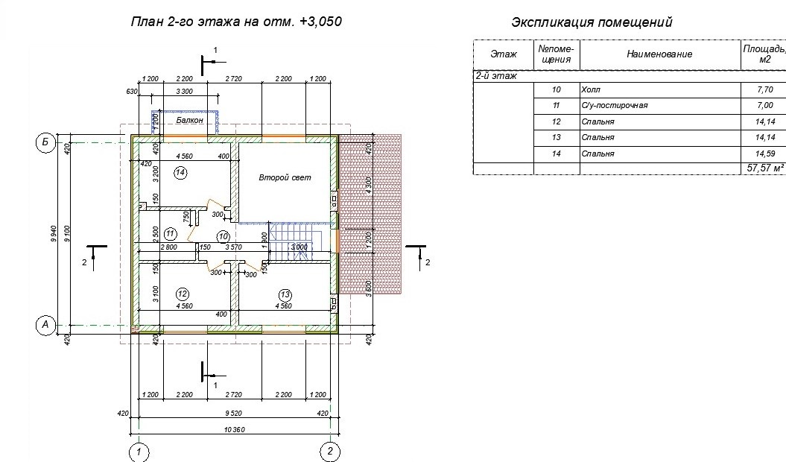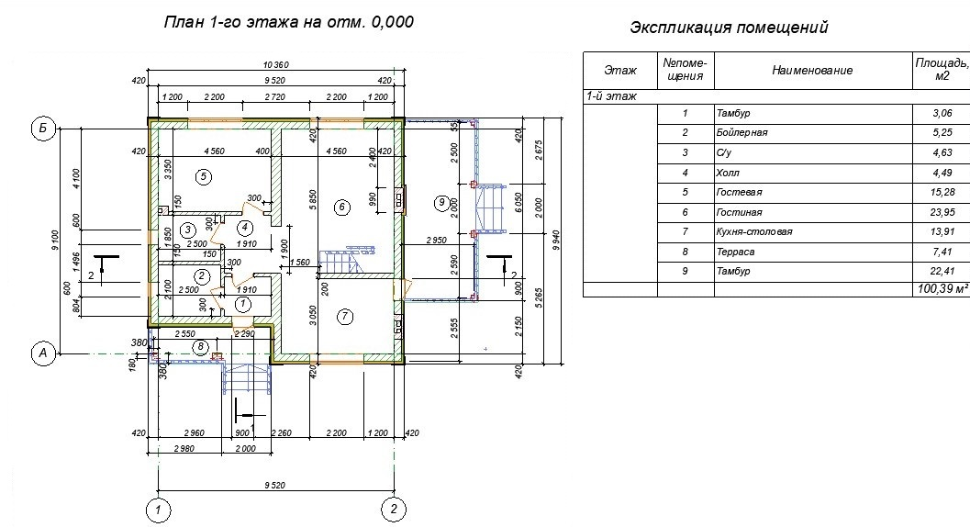
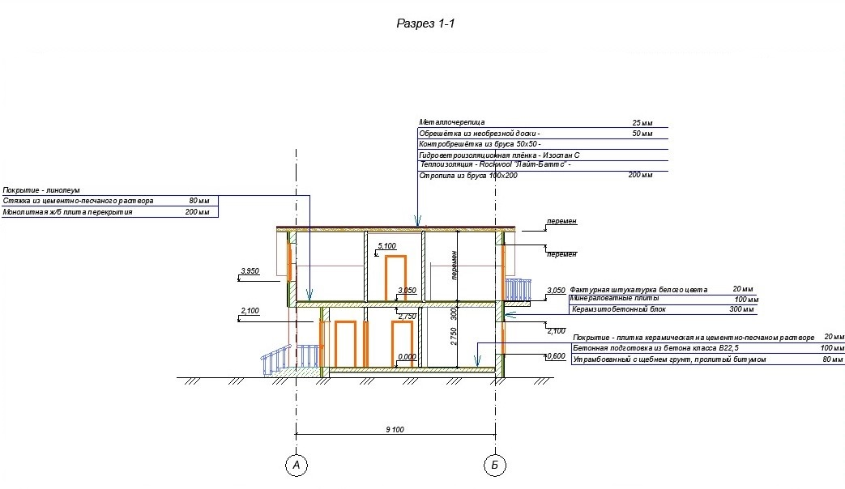
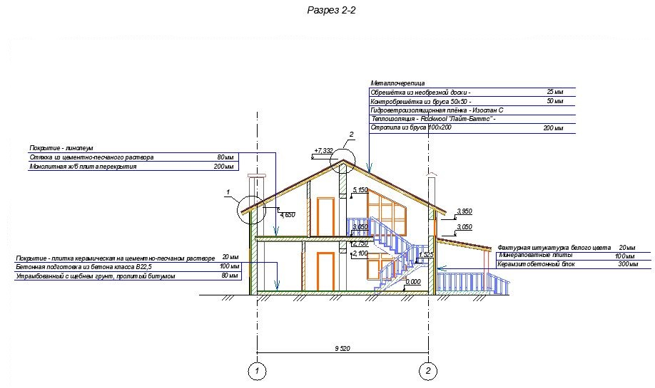
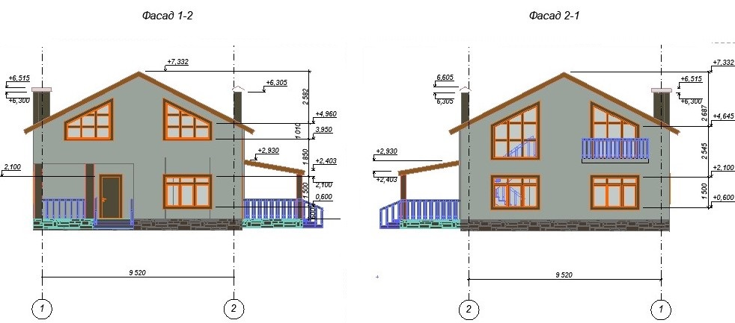
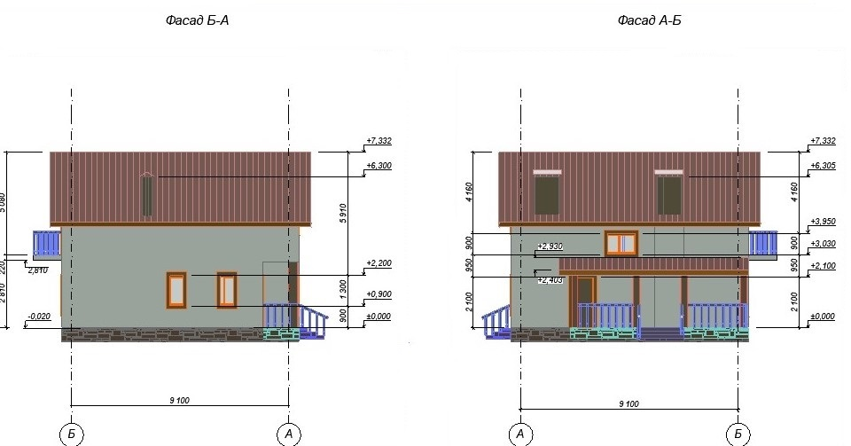

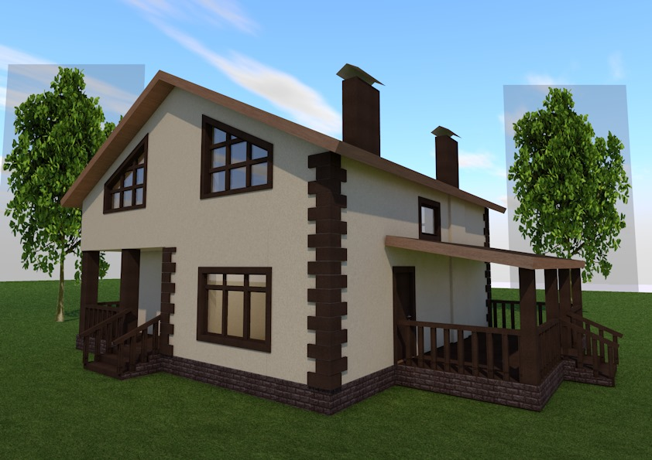

Краткое описание и регламент выполнения

Доработка индивидуального жилого дома, оформление проектной документации, создание визуализации

Критерии оценки:

Студент должен:
1. Доделать BIM-модель индивидуального жилого дома.
2. Получить необходимую проектную документацию с созданной BIM-модели
- оценка «не зачтено» выставляется студенту:
1. При нарушении критериев.
2. При небрежном выполнении.

